 | × | 
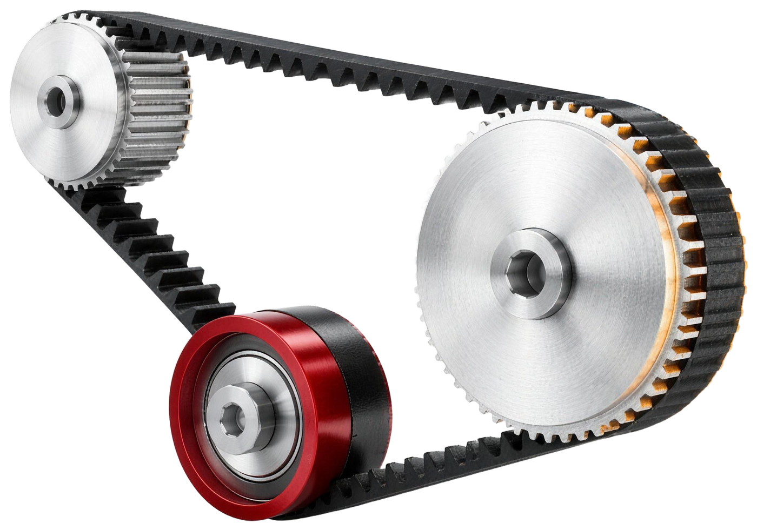
RESUMEN DEL TALLER · AUTOMATISMOS DE EFICIENCIA
Tu cerebro decide antes que tú.
Taller «Gimnasio cerebral» impartido por María y Rodrigo (Oye · Oportunidades y Estrategias) en Reynasa Recambios, el 14 de octubre de 2026.
VERSIÓN SIN SPOILERS
https://rubeniarey.github.io/reynasa-taller-automatismos/
CÓMO USAR ESTE DOCUMENTO
Versión sin spoilers.
Recoge los conceptos y las técnicas sin desvelar ninguna dinámica, así que se puede compartir con quien aún tiene el taller pendiente. Las partes reservadas aparecen marcadas como «Se descubre en el taller».
La versión interactiva, con cada sección en su propio enlace, está en https://rubeniarey.github.io/reynasa-taller-automatismos/

01 Lo esencial
02 El cerebro no es vuestro
03 El software de serie
04 Los 5 automatismos de eficiencia
05 Reconocer. Pausar. Elegir.
06 Tu cerebro decide antes que tú
07 Virus, hábitos y antídotos
08 Comunicar a tu favor
09 Esto, en Reynasa
10 El reto hasta el 12 de noviembre
11 Desde la sala

Resumen preparado por Rubén López (Reynasa) a partir de las grabaciones y las fotos de la sesión. Sin nombres de participantes.
01 · LO ESENCIAL

Lo esencial
Diez ideas que María repitió una y otra vez. Si solo lees esto, ya te llevas el taller.
1 El cerebro no es vuestro.
Va por libre con dos misiones: ahorrar energía y defenderte de lo que interpreta como amenaza. Hacerte feliz no está en su lista.
2 Pasamos el 92-98 % del día en piloto automático.
Solo entre un 2 % y un 8 % del día funcionamos en modo consciente. Es lo normal en «cerebros normales».
3 Tener automatismos es un tesoro, no una debilidad.
No se trata de eliminarlos, sino de gestionarlos: esto sí, esto no, hoy sí, mañana no.
4 El problema es el abuso.
Le hemos dejado demasiado margen al cerebro. Cuando un patrón limita tus relaciones o tu bienestar, se convierte en un virus.
5 Bajo presión escuchamos peor.
Filtramos más, interpretamos por atajos y reaccionamos a la defensiva. Da igual dónde esté la información importante: si el cerebro decide ignorarla, la ignora.
6 Reconocer, pausar, elegir.
Con 30-60 segundos de pausa le dices al cerebro «no vas a pilotar tú, piloto yo». Y cambia hasta tu química.
7 El cerebro odia los huecos.
Los rellena con lo que ya cree, casi siempre en negativo. Muchas veces la respuesta honesta es «no sé».
8 Un prejuicio se forma en 3-7 segundos.
Formarlo es humano y eficiente. El error es actuar en función de él sin hacer la pausa.
9 Piensa en probabilidades.
Es la herramienta más repetida del día: obliga al cerebro a salir del automático y pasar al terreno consciente.
10 Es un gimnasio.
Nadie sale más fuerte del primer día. Neuroplasticidad: dejar de repetir el patrón viejo y repetir el nuevo hasta que sea hábito. Y cada uno tiene que encontrar su técnica.
02 · CÓMO FUNCIONA

El cerebro no es vuestro
Antes de cambiar nada hay que entender cómo funciona la máquina. María lo explicó como un sistema informático.
2-8 %  del día en modo consciente | 92-98 %  del día en piloto automático | 30-60 s  de pausa bastan para recuperar el control

Dos misiones que no has elegido
Aunque creamos que el cerebro es nuestro, funciona por libre. Su misión tiene dos partes: eficiencia (que gastes la menor energía posible) y defensa (protegerte de todo lo que él considera una amenaza). Por eso, de entrada, funciona de forma automática. Y se adapta al entorno: no se defiende igual un cerebro en la selva amazónica que uno en Alcalá de Henares.
Hay que conocerse y después autoliderarse. La mayoría creemos que nos lideramos, pero en realidad «nos dejamos liderar»: el cerebro protagoniza muchas de nuestras reacciones, conversaciones y decisiones.

Motines cerebrales
Un motín cerebral es una queja que el cerebro «vuelca» sin que tú lo decidas: «mierda, es martes», «no llego», «¿por qué el café está tan frío?». Pasan como una estrella fugaz, casi nunca se dicen en voz alta, pero cambian tu química y tu conducta. María contó unos 17 desde las 6:30 de esa mañana. La propuesta: contar los tuyos durante un día.
«La gente de Reynasa no sois una excepción. Tranquilos, pasa.»
María

El cerebro como sistema informático
EN UN ORDENADOR | EN TU CEREBRO
Sistema operativo | El cerebro en su conjunto.
Programas | Patrones de comportamiento: instrucciones grabadas a base de repetir hasta volverse automáticas (pasar por caja, atarte los cordones, el miedo a las arañas que copiaste de casa).
Virus | Los patrones de los que abusamos y que limitan nuestras relaciones o empeoran nuestro bienestar.
Sin espacio («no hay más gigas») | Estrés: el sistema no da más de sí, vive en piloto automático y en alerta 24 horas.
Actualizaciones | Mentalidad de crecimiento: no dejar de aprender nunca (el mercado de recambios, los equipos, uno mismo).
Fallos del sistema | Conflictos improductivos del tipo «y tú más», que hacen perder capacidad de adaptación.

Cuanto más tiempo lleva un patrón con nosotros, más se pega. Se puede cambiar, pero cuesta más. Y ojo con el lenguaje: usamos «estoy estresado» con tanta ligereza que «los cerebros se lo terminan creyendo». La ansiedad es otra cosa: es una enfermedad diagnosticada, con síntomas y crisis, no una mala racha.

Ramón y Cajal y el «gimnasio»
Las neuronas se conectan con unas «patitas». Cuanto más repites una forma de actuar, más fuerte se hace esa unión, como un callo. Pero existe la neuroplasticidad: igual que formaste una conexión, puedes soltarla y crear otra. Para que la nueva se asiente hay que dejar de repetir el patrón viejo y repetir el nuevo una y otra vez. Eso es un hábito, y por eso el método se llama gimnasio cerebral.
«¿Creéis que todo esto es de un día para otro? No, gimnasio.»
María
03 · CUATRO RASGOS

El software de serie
Todos nacemos con un software instalado. María lo dividió en cuatro rasgos y los hizo experimentar en la sala, uno a uno.
1

Procesa antes el peligro que el bienestar
Su misión es que sobrevivas, no que seas feliz. Por eso elige el donut antes que la ensalada (dopamina inmediata) y por eso recuerdas al instante el momento más triste de tu vida y te cuesta encontrar el más feliz.
- Entrena la felicidad pequeña: el café con un compañero como un oasis, no como «¿cuánto queda?».
- Cierra el portátil disfrutándolo: «lo que nos ha cundido hoy», en vez del resoplido de «¿y mañana?».
- Por la noche, agradece lo bueno del día (si a ti te funciona).
- Una persona muy negativa difícilmente cambia sola: necesita a alguien de confianza que le diga «ahora está pasando».
2

Odia los huecos y los rellena
Necesita tenerlo todo clasificado. Cuando falta información, la rellena con lo que ya cree, casi siempre en negativo. Y prefiere la seguridad a la verdad: lo conocido le ahorra energía.
- No discuto por lo que dijiste, sino por lo que yo interpreté.
- En WhatsApp, una coma, una mayúscula o un espacio cambian el mensaje.
- Ni todo te va a salir bien ni todo te va a salir mal: piensa en probabilidades.
- Lo imaginado produce reacciones reales: al cerebro le da igual si es verdad.
3

Es vago: decide a qué atender
Decide por su cuenta qué parte de una conversación o de un documento merece atención y desconecta del resto para ahorrar energía. Se llama habituación: deja de notar lo que no le parece una amenaza.
- Repetir el mismo mensaje no funciona («recoge tu cuarto»). Prueba cosas diferentes y asocia consecuencias o recompensas.
- Cuando revisas un informe, una compra, un pedido o un albarán, tu cerebro puede «ponerte en blanco» parte de la información.
- Cuanto más automático, más eficiente: siempre buscará el camino más corto.
- La concentración es la base para gestionar los automatismos, y la estamos perdiendo. Hay que aburrirse.
4

Bajo presión tira de lo aprendido
Presión no es estar «súper agobiado»: conducir, un encargo para dentro de dos semanas o la presencia de una persona concreta ya te activan. En alerta es cuando más en automático funcionamos.
- La amígdala detecta una amenaza real o percibida («¿te puedes pasar por mi despacho?»).
- Se activa el eje del estrés y se liberan cortisol y adrenalina: de 0 a 100 «en cero coma».
- El córtex prefrontal, el que analiza, se retira. Gana la respuesta rápida y conocida.
- El lenguaje corporal lo delata: entras al despacho sin aplomo, y los demás lo notan.

SE DESCUBRE EN EL TALLER · LAS DINÁMICAS DE ESTOS CUATRO RASGOS
Cada rasgo se experimentó en la sala con una dinámica: una historia en equipos, un ejercicio con los ojos cerrados, un experimento sobre la piel e imágenes proyectadas. Si aún no has hecho el taller, mejor que lo vivas sin saber nada.

04 · LOS 5 FILTROS

Los 5 automatismos de eficiencia
Además de ahorrar energía, el cerebro tiene filtros perceptivos: deciden qué ves, qué escuchas, qué das por hecho y qué interpretas. Los tenemos todos.
 | Presuposición  SOBRE SITUACIONES | Anticipo cómo va a acabar algo. «Si no contesta, es que no le apetece venir al cine conmigo».
 | Generalización  TODO, NADA, SIEMPRE, NUNCA | «Todos los de almacén...», «nunca nadie me ayuda», «siempre tengo que hacerlo yo».
 | Omisión  LO QUE DEJAS FUERA | Me quedo con una parte de la información y dejo fuera detalles relevantes. Lo que no ves puede ser tan importante como lo que sí.
 | Distorsión  LA PELÍCULA | Retuerzo lo que pasa. «¿Te pasas por mi despacho?» y empieza el cine: «me va a caer un marrón».
 | Prejuicio  SOBRE PERSONAS | Un juicio de valor antes de tener toda la información. «Lleva la pulsera de mi equipo: me va a caer bien».

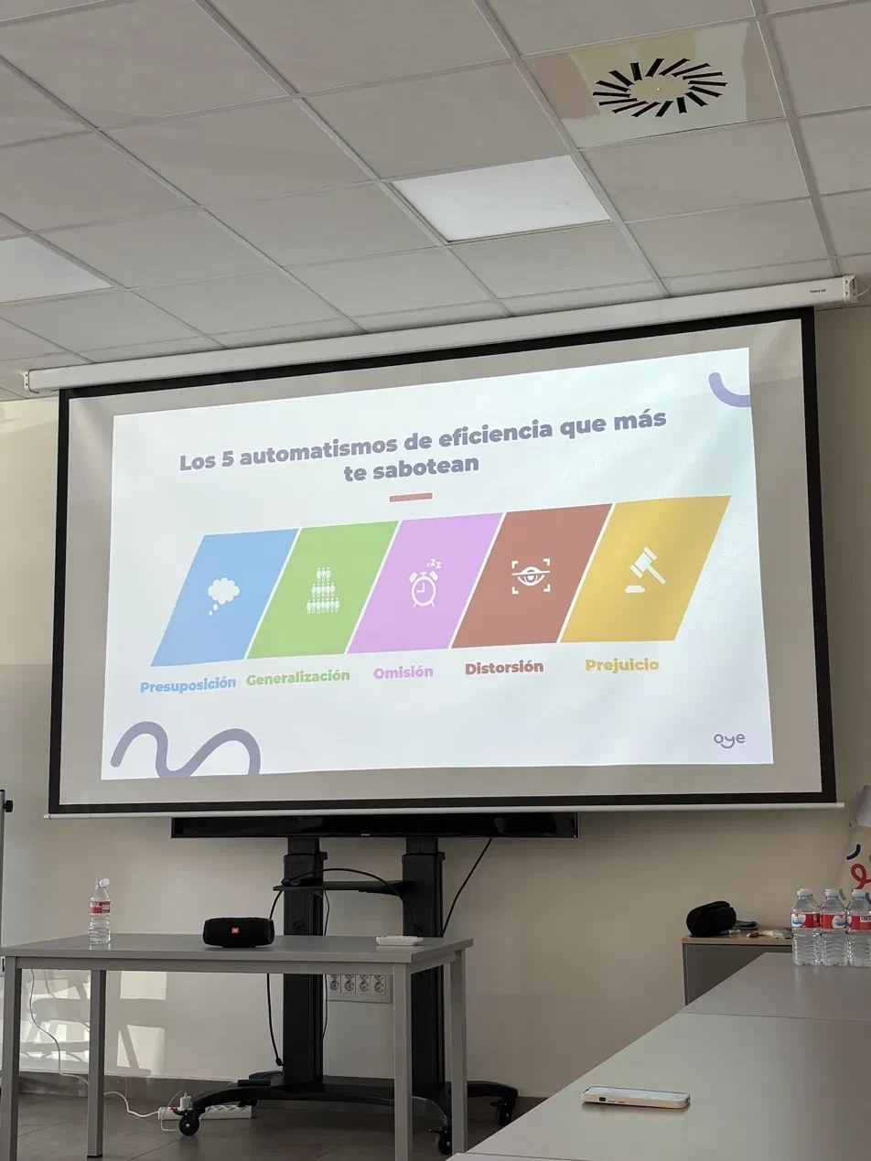
La diapositiva del taller. Cada filtro tiene su color.

El prejuicio: 3-7 segundos
«Dice la ciencia que un prejuicio tarda en forjarse entre 3 y 7 segundos». Todos los tenemos: el cerebro clasifica a la gente para ahorrar energía. La clave no es evitar que se forme, sino no actuar en función de él. María puso su propio ejemplo: a las 9 de la mañana vio al grupo muy serio y su cerebro le dijo «van a ser difíciles, vienen obligados». Si actúa por ese prejuicio, se encoge y lo pasa mal. Si hace la pausa: «acaban de llegar, tendrán mucho trabajo, vamos a darles margen».

La regla de los absolutos
Observa cuántas veces al día dices todo, nada, siempre, nunca. «Está permitido decirlo dos veces al día como mucho». Si lo dices más, cuidado: o no estás en el sitio correcto, o estás interpretando mal la situación, o hay un mecanismo de defensa, la victimización, que se verá en la segunda sesión.
FILTROS FRENTE A SESGOS
Los filtros son universales: todos los usamos en mayor o menor medida. Los sesgos, no: dependen de la persona, de la época, de la racha y hasta de la profesión.

SE DESCUBRE EN EL TALLER · LA DINÁMICA DE LAS CUATRO FOTOS
En el taller se proyectan cuatro fotos durante 3 segundos y se contesta lo primero que se viene a la cabeza. Lo que pasa después es mejor descubrirlo en la sala.

05 · BAJO PRESIÓN

Reconocer. Pausar. Elegir.
El método para recuperar el volante cuando todo arde. Se construyó con un caso real de ese mismo día: se cae el sistema y los pedidos tienen que salir hoy.
Bajo presión pasan tres cosas: escuchamos mucho peor («se nos cierran los chakras»), interpretamos mucho más rápido (el camino corto, lo conocido) y reaccionamos a la defensiva. La amígdala enciende las alertas, se liberan cortisol y adrenalina y el análisis se va hacia atrás. Todo en «cero coma».
Reconocer.  Ponle nombre por dentro  «Esto es una situación de presión. Mi cerebro está en modo a por todas». Todavía no quitas nada: solo te das cuenta de lo que está pasando en tu cuerpo. | Pausar.  30-60 segundos que no parezcan raros  Una pausa breve que saca al cerebro del sofá y devuelve el mando a la corteza prefrontal.  · Tres respiraciones lentas.  · Cambiar de postura o mirar al techo, como quien piensa.  · «¿Me permites un segundo? Vengo ahora mismo».  · Un anclaje en el bolsillo que tocar para cambiar el chip. | Elegir.  Decide tu respuesta  ¿Qué tengo que analizar? ¿Qué es lo que de verdad me preocupa? En vez de «madre mía, la que nos espera», «otras veces ha pasado: hoy toca currar, pero se soluciona». Con ese matiz, tu química es otra.

«No todo funciona para todo el mundo. Hay que hacerlo tuyo.»
María
Ejemplos que salieron: un alumno recuperó un gesto de la infancia, rozarse los dedos; otras personas tocan una tela. No vamos a ir de 0 a 100 en un día, ni de 100 a 0.

Los cuatro niveles de activación
NIVEL | QUÉ ES
Calma | No es estar quieto ni tener la mente en blanco (no existe): es quitar los pensamientos gratuitos y concentrarte en lo que quieres.
Activación normal | La que necesitas para moverte, conducir o mantener una conversación.
Alta tensión | Todo el día acelerado, «con el puño cerrado», a ver qué me encuentro hoy.
Alerta máxima | Hay mucha gente que vive así todo el día.

Todos son necesarios. Una atleta busca la calma en el túnel de vestuarios, activación normal al caminar hacia la pista, alta tensión al colocarse y alerta máxima en la salida. El problema es descolocarlos (alerta máxima cuando tocaba calma) o vivir instalado en uno. Ejercicio: al final del día, ¿he pasado hoy por los cuatro?

¿Dónde aplicar la consciencia?
No en todo: solo donde no te va bien, donde segregas cortisol sin necesidad. La discusión de siempre por una tontería, la preocupación por algo que ni depende de ti ni está en tu mano, un contratiempo que conviertes en drama. La activación inicial no se puede evitar; lo que cuenta es cómo lo gestionas después.

SE DESCUBRE EN EL TALLER · EL TEST DE ESCUCHA BAJO PRESIÓN
En el taller se hace un test rápido que pone a prueba cómo escuchas cuando vas con prisa. Las preguntas y las respuestas, mejor después de hacerlo.

06 · LOS 18 SESGOS

Tu cerebro decide antes que tú
Hay muchísimos sesgos. Para el taller se eligieron 18, ordenados según cuándo aparecen. Por equipos, había que ponerle nombre a cada situación y adaptar su antídoto.
CUÁNDO APARECEN | QUÉ PASA
Cuando te miras a ti | Tienden a que la información juegue a tu favor.
Cuando juzgas a los demás | Justo al revés: con los demás somos menos benevolentes que con nosotros mismos.
Cuando estás en grupo | Decidimos para no sobresalir, para no ser distintos.
Cuando te organizas y compartes | Al repartir tareas, enseñar a alguien o gestionar tu tiempo.
Cuando decides | En la toma de decisiones, pequeñas y grandes.
Cuando procesas información | Al leer datos, noticias o experiencias recientes.

SE DESCUBRE EN EL TALLER · LAS SITUACIONES, LOS SESGOS Y SUS ANTÍDOTOS
Los paneles de este ejercicio están colgados en la oficina. Si aún no has hecho el taller, no los mires con detalle: en la sala se resuelven en equipo y con el reloj en marcha.

07 · VIRUS Y HÁBITOS

Virus, hábitos y antídotos
Los patrones de los que abusamos y las herramientas que María fue dejando caer a lo largo del día.

Seis virus muy frecuentes
VIRUS | CÓMO SE RECONOCE
Defensivo | «¿La factura que ibas a dejar?» y saltas como si fuera un reproche. Interpretar como ataque lo que no lo es.
Control y perfeccionismo | Parece una virtud, pero genera ansiedad cada vez que algo no sale perfecto, y eso pasará muchas veces.
Presuponer | Anticiparte a algo que no tiene por qué ocurrir así.
«Quita, quita» | «Eso no es mío», «a mí no me des más». La alternativa: «no lo sé, ¿me ayudas?».
Renuncia silenciosa | Ni un minuto más ni una tarea fuera del rol. No es bueno ni malo en sí: RR. HH. tiene que saber gestionar perfiles distintos.
Todo es urgente | La urgencia cronifica el piloto automático. Casi nunca todo es urgente: mucho puede esperar a mañana. Y la prisa se contagia, como al bajar del AVE.

«Todo lo que cabe en el catálogo es factible.»
María
Cabrearse, llorar, pasar o dialogar: todo cabe. La cuestión es colocarlo en la situación adecuada, en el momento justo y en la medida que la situación pide. No se trata de eliminar emociones, sino de que la frecuencia sea la que tú decides. Y a los formadores también les pasa.

Herramientas para el día a día
HERRAMIENTA | CÓMO SE USA
Probabilidades | ¿Qué probabilidad real hay de que pase? Altísima, alta, regular, baja, casi inexistente. Solo con preguntarlo sacas al cerebro del automático.
«Ahora no toca» | «Mañana me levanto diez minutos antes y le doy solución. Ahora toca dormir».
Felicidad pequeña | Registrar cada día momentos que te hacen sentir bien. No hace falta que sean grandes: hay que bajar el listón.
Aburrirse | Un rato sin móvil y sin nada en las manos. Cuando el cerebro se aburre, se fija en lo que se le escapaba.
Una cosa cada vez | Nada de «hombres y mujeres orquesta». Si contestas al móvil, toda tu atención en contestar bien.
El móvil de noche | Es una dopamina falsa: el cerebro se acostumbra y te pide más estímulos. Cada uno tiene que encontrar su técnica para dormir.
Contar motines | Un día, apunta cuántas quejas automáticas te suelta el cerebro.
Mentalidad de crecimiento | Actualízate: tu puesto, el mercado de recambios, tus compañeros y tú mismo. ¿Piensas igual que a los 15?

SE DESCUBRE EN EL TALLER · EJERCICIOS DE GIMNASIO CEREBRAL
En el taller se practican varios ejercicios sencillos de concentración y coordinación para sacar al cerebro de su zona cómoda. Los verás en la sesión.

08 · COMUNICACIÓN

Comunicar a tu favor
La comunicación es una de las habilidades que más funcionan en piloto automático. Casi nadie se pregunta si comunica en su beneficio.
Comunicamos como somos: el dicharachero, de forma dicharachera; el tímido, de forma tímida. Es una prolongación de la personalidad, pero no una herramienta. La pregunta que lo cambia todo: ¿qué quiero conseguir y cómo puedo conseguirlo?
Si hay que ser asertivo, se es; si hay que dar un rodeo, se da; si hay que dar una voz, se da. Nadie nos enseñó a usar el lenguaje a nuestro favor y a favor de quien nos escucha: solo lo que no había que hacer (no grites, no digas palabrotas).

Cinco claves que salieron
FEEDBACK ASERTIVO

Decir cualquier cosa sin dañar
«Vamos a darle una vuelta a esto, creo que podemos hacerlo todavía mejor», frente a «qué desastre, ahora vamos a tener que...». El patrón agresivo casi siempre se justifica («es que estoy estresada»).
INTERPRETACIONES

El doble check azul
«Lo ha visto y no contesta». El compañero que hoy apenas saluda: «pasa algo, y es conmigo». O quizá el que tiene un mal día es él.
DISCUTIR NO ES GRITAR

Es confrontar opiniones
Se puede discutir sobre la tortilla con o sin cebolla y tomarse una cerveza después. No discutas por lo que interpretaste, sino por lo que se dijo. Si dudas, pregunta.
MENSAJES QUE SE REPITEN

El cerebro desconecta
«Ya le he dicho mil veces que ponga el código en el concepto de la factura». Vale, ¿y qué has probado distinto? Repetir lo mismo nunca funciona: cambia el mensaje y añade consecuencias o recompensas.
EXPLICAR A ALGUIEN NUEVO

La maldición del conocimiento
Cuando sabes algo, cuesta imaginar no saberlo. Pregunta primero («¿manejas Excel?»), baja al nivel del otro, pon un ejemplo y comprueba que se ha entendido. Calma, objetividad y pausas.

SE DESCUBRE EN EL TALLER · EL TRUCO DE LA HORA EXACTA
María tiene un truco para que la gente vuelva puntual de la pausa. Lo probó con nosotros: mejor verlo en directo.

09 · EN REYNASA

Esto, en Reynasa
Situaciones de nuestro día a día que salieron en la sala, con el concepto que las explica y qué hacer distinto.
SITUACIÓN | QUÉ ESTÁ PASANDO | QUÉ HACER
Se cae el sistema y los pedidos tienen que salir hoy. | Cerebro bajo presión: amígdala, cortisol, respuesta automática. | Reconocer, pausa de 30-60 s, elegir: «ha pasado otras veces, hoy toca currar, se soluciona». Un desahogo breve vale; luego, a soluciones.
Un pedido grande o urgente, el famoso «para ya». | Bajo prisa se escucha peor y se interpreta por atajos. | Justo ahí, verificar los datos del pedido. La información importante puede estar en cualquier sitio.
«¿La factura que ibas a dejar?» | Virus defensivo. | No ponerse el «plan de batalla»: es una pregunta, no un ataque.
El código en el concepto de la factura, mil veces repetido. | Habituación: el mensaje repetido se desconecta. | Cambiar la forma de pedirlo y asociar una consecuencia o una recompensa clara.
Cambio de programa o empezar a usar IA. | Resistencia al cambio: el cerebro pide «no me desordenes los cajones». | Es normal sentir miedo e incertidumbre. Pasado el muro inicial, fluye. Es una actualización.
Revisar informes, compras, albaranes. | El cerebro «pone en blanco» parte de la información para no fatigarse. | Una tarea cada vez. De vez en cuando, atención consciente a cómo rellenas los campos.
Formar a alguien nuevo en el programa interno. | Maldición del conocimiento. Y olvidar cómo era uno al llegar. | Preguntar qué sabe, explicar con ejemplos, comprobar. «Tú cuando viniste también».
Propuestas de otro departamento. | Favoritismo de grupo. | Valorarla como si no supieras de quién viene.
«Todos los de almacén...», «nunca nadie me ayuda». | Generalización. Puede haber victimización. | Máximo dos absolutos al día. Si hay más, revisa la interpretación.
«Todo es urgente». | Virus de la urgencia: piloto automático crónico. | Preguntar qué puede esperar a mañana. No contagiarse de la prisa ajena.
«¿Te puedes pasar por mi despacho?» | Amenaza percibida, filtro de distorsión. | Bajar a la probabilidad. Cuidar el lenguaje corporal: se nota.
Un compañero que hoy no saluda. | Interpretación automática: «es conmigo». | Darle margen: quizá el mal día es suyo.
Conflictos de «y tú más» entre personas o departamentos. | Fallo del sistema: conflicto improductivo. | Discutir el problema, no la culpa. Un conflicto bien peleado sí sirve.
El café con un compañero. | Felicidad cotidiana. | Vivirlo como un oasis, no como «¿cuánto queda?».

10 · EL RETO

El reto hasta el 12 de noviembre
El taller no sirve de nada sin continuidad. María fue clara: si a partir de hoy no introducís algún anclaje, no pasará nada.
15 oct  Segundo grupo del taller | 23 oct  Tercer grupo del taller | 12 nov  Segunda sesión: automatismos de defensa y puesta en común del reto

Con el resultado del test, Oye prepara un reto guiado personal (el seguimiento pasa por RR. HH.). No es obligatorio, pero el 12 de noviembre se pone en común cómo ha ido y si ha habido algún cambio. En esa segunda sesión se verán los automatismos de defensa, entre ellos la victimización, y habrá un reto nuevo.

Tu lista para estas semanas
☐ Tener a la vista mi anclaje personal del filtro.
☐ Detectar al menos una vez al día mi filtro predominante en acción.
☐ Aplicar Reconocer, Pausar, Elegir en una situación de presión real.
☐ Encontrar mi pausa: la que me funciona a mí y no parece rara.
☐ Contar mis motines cerebrales durante un día entero.
☐ No pasar de dos «todo, nada, siempre, nunca» al día.
☐ Ante una preocupación, preguntarme por la probabilidad real.
☐ Registrar cada día un momento pequeño de bienestar.
☐ Un rato al día sin móvil: aburrirme a propósito.
☐ Hacer una sola cosa cada vez en una tarea importante.
☐ Cambiar la forma de pedir algo que llevo tiempo repitiendo sin resultado.
☐ Al final del día: ¿he pasado por los cuatro niveles de activación?
☐ Practicar un ejercicio de gimnasio cerebral (3/OK, brazos, otra mano).
☐ Antes de juzgar a un compañero, buscar una explicación de contexto o preguntar.
«A partir de ahora hay que ser un poquito más conscientes.»
María, al cerrar
11 · PARA OYE

Desde la sala
Para María y Rodrigo: cómo se vivió la sesión desde dentro, lo que aportó el grupo y un par de notas que pueden servir para las próximas.

SE DESCUBRE EN EL TALLER · CÓMO SE VIVIERON LAS DINÁMICAS
Esta parte cuenta cómo reaccionó el grupo a cada dinámica. Se abre en el modo completo.

«Necesito trabajar con cabezas que no saben lo que va a pasar.»
María, al empezar

No es lo que hacemos, sino cómo lo hacemos.
Tarjeta de Oye entregada en el taller
 | La versión web, sección a sección  https://rubeniarey.github.io/reynasa-taller-automatismos/  Con modo sin spoilers, el test de 5 segundos, la pausa guiada y la lista del reto.

Taller «Gimnasio cerebral: automatismos de eficiencia», impartido por María y Rodrigo (Oye · Oportunidades y Estrategias) en Reynasa Recambios el 14 de octubre de 2026. Resumen preparado por Rubén López (Reynasa) a partir de las grabaciones y las fotos de la sesión.

